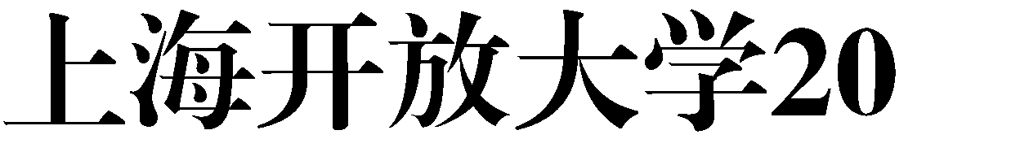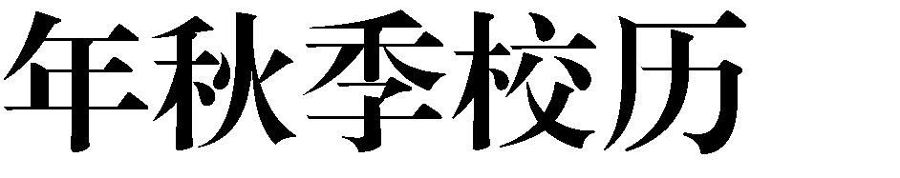

20

|  |  |  |  |  |  |  |  |  |
| --- | --- | --- | --- | --- | --- | --- | --- | --- |
| **2020年秋季** | | | | | | | | |
| 星期  周 日  次 月 | **一** | **二** | **三** | **四** | **五** | **六** | **日** | 备注 |
| **一** | 24  8 | 25 | 26 | 27 | 28 | 29 | 30 | 8月24日老生开学 |
| **二** | 31 | 1  9 | 2 | 3 | 4 | 5 | 6 |  |
| **三** | 7 | 8 | 9 | 10 | 11 | 12 | 13 | 9月7日新生开学  9月10日 教师节 |
| 四 | 14 | 15 | 16 | 17 | 18 | 19 | 20 |  |
| 五 | 21 | 22 | 23 | 24 | 25 | 26 | 27 |  |
| 六 | 28 | 29 | 30 | 1  10 | 2 | 3 | 4 | 10月1日 国庆节/中秋节 |
| 七 | 5 | 6 | 7 | 8 | 9 | 10 | 11 |  |
| 八 | 12 | 13 | 14 | 15 | 16 | 17 | 18 |  |
| 九 | 19 | 20 | 21 | 22 | 23 | 24 | 25 |  |
| 十 | 26 | 27 | 28 | 29 | 30 | 31 | 1  11 |  |
| 十一 | 2 | 3 | 4 | 5 | 6 | 7 | 8 |  |
| 十二 | 9 | 10 | 11 | 12 | 13 | 14 | 15 |  |
| 十三 | 16 | 17 | 18 | 19 | 20 | 21 | 22 |  |
| 十四 | 23 | 24 | 25 | 26 | 27 | 28 | 29 |  |
| 十五 | 30 | 1  12 | 2 | 3 | 4 | 5 | 6 |  |
| 十六 | 7 | 8 | 9 | 10 | 11 | 12 | 13 |  |
| 十七 | 14 | 15 | 16 | 17 | 18 | 19 | 20 | 复习 考试 阅卷 (1月1日 元旦) |
| 十八 | 21 | 22 | 23 | 24 | 25 | 26 | 27 |
| 十九 | 28 | 29 | 30 | 31 | 1  1 | 2 | 3 |
| 二十 | 4 | 5 | 6 | 7 | 8 | 9 | 10 |
| 二十一 | 11 | 12 | 13 | 14 | 15 | 16 | 17 |
|  | | | | | | | | |
| 星期  周 日  次 月 | **一** | **二** | **三** | **四** | **五** | **六** | **日** | 备注 |
| **一** | 18 | 19 | 20 | 21 | 22 | 23 | 24 |  |
| **二** | 25 | 26 | 27 | 28 | 29 | 30 | 31 |  |
| **三** | 1  2 | 2 | 3 | 4 | 5 | 6 | 7 |  |
| 四 | 8 | 9 | 10 | 11 | 12 | 13 | 14 | 2月12日 春节 |
| 五 | 15 | 16 | 17 | 18 | 19 | 20 | 21 |  |